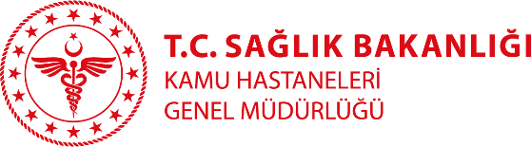
MERSİN ŞEHİR EĞİTİM VE ARAŞTIRMA HASTANESİ
ÖZGEÇMİŞ

FOTOĞRAF

Uzm. Dr. Sarhun ZİREK
Branşı: Radyoloji-Girişimsel Radyoloji
Yabancı Diller:
Klinik: Radyoloji-Girişimsel Radyoloji

Tıbbi ilgi ve uzmanlık alanları:
Radyoloji-Girişimsel Radyoloji

Eğitimi: Ankara Üniversitesi Tıp Fakültesi (Lisans)
Mersin Üniversitesi Tıp Fakültesi Radyoloji Anabilim Dalı (Uzmanlık)

Çalışılan Kurumlar:

Mersin Şehir Eğitim ve Araştırma Hastanesi

Yayınlar:

